МУНИЦИПАЛЬНОЕ БЮДЖЕТНОЕ ДОШКОЛЬНОЕ ОБРАЗОВАТЕЛЬНОЕ УЧРЕЖДЕНИЕ «ДЕТСКИЙ САД №22 П. НЕФТЯНИКОВ»

Отчёт
по воспитательно-образовательной работе за 2018-2019 год
в младшей группе «Незабудки»

Воспитатели:
Трифонова Е.А.
Шпеттер О.А.

КАРГАСОК
2019
В младшей группе «Незабудки» на начало учебного года по списку было 26 детей. В начале года один ребёнок Гаврилов Анатолий отчислился. На конец учебного года списочный состав группы составляет 25 детей: 13 девочек, 12 мальчиков.
В 2018-2019 учебном году воспитательно – образовательная работа в младшей группе проводилась соответственно возрасту детей разработанной на основании примерной основной образовательной программы дошкольного образования «От рождения до школы» под редакцией Н.Е. Веракса, Т.С. Комаровой, М.А. Васильевой, одобренной решением федерального учебно-методического объединения по общему образованию.
Текущая образовательная деятельность в группе осуществляется по следующим образовательным областям: физическое развитие, познавательное развитие, социально – коммуникативное развитие, речевое развитие, художественно – эстетическое развитие.

В течение года все дети развивались согласно возрасту, осваивали программный материал и показали положительную динамику по всем направлениям развития.
В октябре учебного года и в мае был проведен мониторинг освоения детьми основной образовательной программы, результаты которого представлены в таблице 1 и в диаграммах.
Таблица 1
 | Начало года |  |  | Конец года
 | Высокий уровень | Средний уровень | Низкий уровень | Высокий уровень | Средний уровень | Низкий уровень
Познавательное развитие |  | 56% | 44% | 12% | 72% | 16%
Социально-коммуникативное развитие |  | 52% | 48% | 12% | 72% | 16%
Речевое развитие |  | 36% | 64% |  | 84% | 16%
Художественно-эстетическое развитие |  | 48% | 52% | 24% | 60% | 16%
Физическое развитие |  | 68% | 32% |  | 96% | 4%

Диаграмма 1

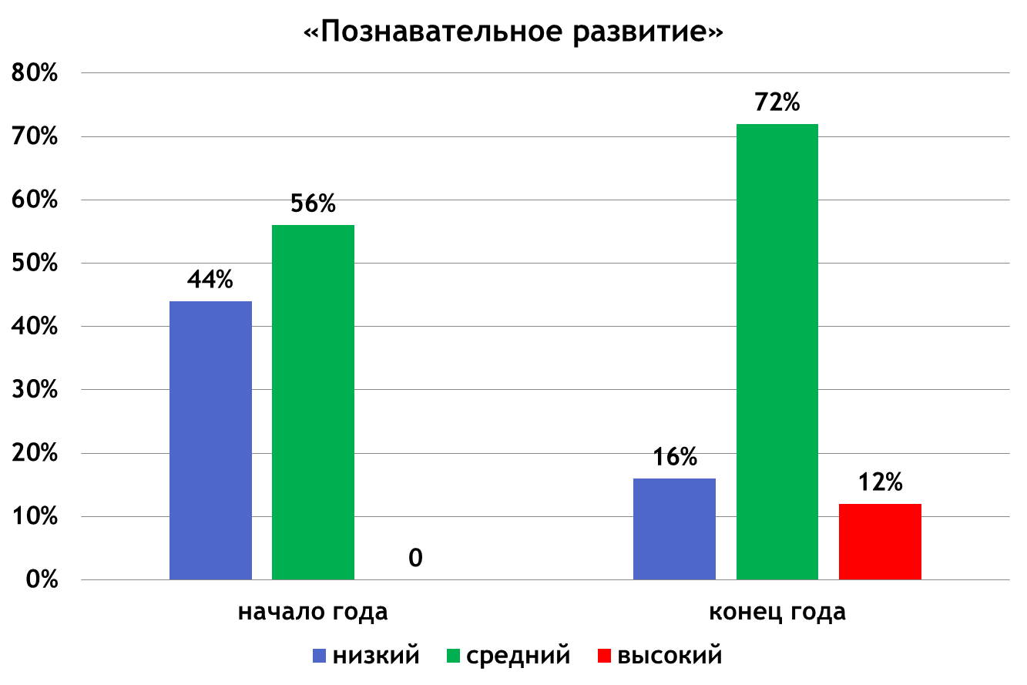
Диаграмма 2

Диаграмма 3

Диаграмма 4

Диаграмма 5
Здесь мы видим, что уровень развития детей в конце года выше, чем в начале. Таким образом, результаты мониторинга освоения программного материала детьми младшей группы «Незабудки» показали в основном средний уровень.
В работе с детьми по образовательным областям учитывая возрастные особенности детей, мы ставили перед собой следующие цели:
1.Социально-коммуникативное развитие
Формирование представлений о труде взрослых, его роли в обществе и жизни каждого человека. Воспитание ценностного отношения к собственному труду, труду других людей и его результатам. Воспитывали у детей доброе и заботливое отношение к взрослым. Создавали игровые ситуации, способствующие формированию доброжелательного отношения к сверстникам. В гости к ребятам приходил Каркуша, Хрюша, Степашка, они учили детей здороваться и прощаться, излагать собственные просьбы спокойно, употребляя слова «спасибо», «пожалуйста». Приучали детей общаться спокойно, без крика.
Приучали детей не перебивать говорящего. Воспитывали отрицательное отношение к грубости, жадности.
К концу года многие дети здороваются и прощаются без напоминания взрослого; благодарят за помощь; соблюдают элементарные правила поведения в групповой и умывальной комнате; отвечают на разнообразные вопросы взрослого, касающиеся ближайшего окружения. Формирование представлений об опасных для человека и окружающего мира природы ситуациях. Формировались знания о правилах пожарной безопасности. Правила безопасности дорожного движения в качестве пешехода, пассажира.
Дети могут поделиться информацией или пожаловаться на неудобство, действия сверстника. Сопровождают речью игровые и бытовые действия. Слушают небольшие рассказы без наглядного сопровождения.
2.Познавательное развитие (познание, окружающий мир)
Мы учили детей составлять группу из однородных предметов и выделять из нее один предмет; сравнивать две равные (неравные) группы предметов на основе взаимного сопоставления элементов (предметов); сравнивать предметы контрастных (одинаковых) размеров; различать геометрические фигуры: круг, квадрат, треугольник; обследовать форму фигур, используя осязание и зрение. Учили ориентироваться в расположении частей своего тела (голова, ноги, правая/левая рука и др.) и в соответствии с этим различать пространственные направления от себя: впереди - позади (сзади), вверху - внизу, справа (слева) - направо (налево). Учили различать правую и левую руки; ориентироваться в контрастных частях суток: день — ночь, утро — вечер.
К концу года дети умеют: группировать предметы по цвету, форме, величине; различать круг и квадрат; понимать слова: впереди — сзади, вверху — внизу, слева — справа; показывать, какой из предметов длинный — короткий, широкий — узкий, высокий — низкий.
Узнают и называют виды домашних и диких животных, их детенышей; знают видов овощей и фруктов. Знакомятся с растительным миром Земли. Имеют элементарные представления о природных сезонных явлениях.
3.Речевое развитие (развитие речи, чтение художественной литературы)
По развитию речи упражняли детей в произнесении изолированных гласных и согласных звуков, в правильном воспроизведении звукоподражаний, слов и несложных фраз. Предлагали для рассматривания картинки, игрушки, предметы; приучали слушать и слышать рассказ воспитателя; уметь ответить на заданный вопрос, поделиться информацией. Пожаловаться на действия сверстника.
Во время чтения художественной литературы приучали детей слушать потешки, сказки, стихи, песенки. Детей могли в начале года закончить фразу, мы предоставляли детям возможность договаривать слова: «Закончи слово», «Доскажи словечко», фразы при чтении воспитателем знакомых произведений дети закрепляли звукоподражание животных; учили инсценировать и драматизировать небольшие отрывки из народных сказок «Репка», «Колобок», «Теремок», К.И. Чуковского «Цыпленок»; учили читать наизусть потешки и небольшие стихотворения. Рассматривают иллюстрации в книжках. Повторяют слова пальчиковой и дыхательной гимнастики.
4.Художественно-эстетическое развитие
Мы знакомили детей с карандашами, кистью, гуашью; учили различать основные цвета красок; приобщали к декоративной деятельности; учили ритмичному нанесению линий, штрихов, пятен, мазков; формировали умение создавать несложные сюжетные композиции, повторяя изображение одного предмета.
К концу года дети умеют: называть материалы, которыми можно рисовать; цвета, заданные программой; названия народных игрушек (матрешка, дымковская игрушка); изображать отдельные предметы, простые по композиции и незамысловатые по содержанию сюжеты; правильно пользоваться карандашами, фломастерами, кистью и красками. С большим удовольствием дети лепят из пластилина. Мы учили раскатывать комочки прямыми и круговыми движениями, соединять концы получившейся палочки, сплющивать шар, сминая его ладонями обеих рук. Побуждали детей к украшению вылепленных предметов, используя палочку с заточенным концом (стека); созданию предметов, состоящих из 2-3 частей, соединяя, их путем прижатия друг к другу.
К концу года дети умеют отделять от большого куска пластилина небольшие комочки, раскатывать их прямыми и круговыми движениями ладоней; лепить различные предметы, состоящие из 1-3 частей, используя разнообразные приемы лепки.
Приобщали детей к искусству аппликации, формировали интерес к этому виду деятельности. Учили детей предварительно выкладывать на листе бумаги приготовленные детали разной формы, величины, цвета, раскладывать их в определенной последовательности, составляя задуманный ребенком или заданный воспитателем предмет, а затем наклеивать полученное изображение на бумагу; аккуратно пользоваться клеем.
К концу года дети умеют: создавать изображения предметов из готовых фигур; украшать заготовки из бумаги разной формы; подбирать цвета, соответствующие изображаемым предметам и по собственному желанию; аккуратно использовать материалы.
Все дети знают свое полотенце, самостоятельно моют руки и лицо, и аккуратно вешают его на место. Научились самостоятельно одеваться, раздеваться, застёгивать сандалии, многие сами пытаются застёгивать пуговицы, выворачивать вещи, аккуратно вешать вещи на стульчики.

На протяжении учебного года регулярно организовывалась исследовательская деятельность детей: экспериментирование с песком, камешками, водой, предметами; наблюдения за погодой, объектами живой и неживой природы.
В работе по ПДД знакомили детей с правилами дорожного движения, светофором. Рассматривали иллюстрации о дорожном движении, проводили беседы: «На чем люди ездят», «Друг на дороге», на прогулке знакомились с улицей и наблюдали за транспортом. Играли в подвижная игры: «Автомобиль», «Мы - шофёры» «Подбери колесо». Дидактическая игра «Собери светофор», «Найди и собери», «Дорожные знаки». Малоподвижная игра: «Красный – зеленый»
На протяжении всего учебного года осуществлялась работа с родителями. Было проведено 4 собрания для них. Первое собрание - Возрастные особенности детей 3 -4 лет.
Вторая встреча с родителями – «Кризис 3-х лет», на котором выступала педагог психолог Баховец Марина Алексеевна.
Темой третьего собрания являлась «Безопасность».
На последнем собрании «Очень многое мы можем, очень многое умеем», подводили итоги за прошедший год. Была показана презентация, вручены грамоты и сертификаты. Также в октябре был проведен мастер-класс, где родители мастерили атрибуты к сюжетно-ролевой игре «Магазин».
С родителями проводились индивидуальные беседы на темы:
«Здоровье – всему голова», «Режим дня и последствия его нарушения», « Одежда детей в группе», «Детский рисунок – ключ к внутреннему миру ребенка», «Необходимость соблюдения режима дня, принятого в детском саду», «Приводить детей к 8 часам», «Кого вы считаете главным в воспитании ребенка?», «Авитаминоз, как бороться?».
Консультации для родителей: «Если ребенок дерется», «Значение дидактических игр в развитии детей». «Капризы и упрямство». «Какие игрушки необходимы детям?». «Одежда детей в группе».
Папки – передвижки: «Безопасность», «Профилактика простудных заболеваний», «День Матери», «День защиты животных», «10 правил для родителей», «Новый год», «День космонавтики», « 23 февраля», «Азбука пешеходов», «Пасха», «Кризис 3 лет», «Развитие речи», «9 мая», «Пластилинография», «Авитаминоз» и др.

Мир детей и взрослых взаимосвязаны, и один вариантов укрепления отношений со своим ребёнком – активное участие в жизни детского сада.
№ п/п | Кол-во  участников | Ответственные  Ф.И.О. | Уровень  мероприятия | Названия  мероприятия | Форма мероприятия | Результат
1  2  3  4  5  6  7  8  9  10  11  12  13  14  15  16  17  18  19  20  21 | Коноплев Игнат  Никитина Арина  Залогин Иван  Титкова  Аня  Артёмкина  Милослава  Житникович  Степан  Денисова Марьяна  Тощева Анастасия  Залогин Иван  Жиляева  Полина  Коноплев Игнат  Тимофеев  Савелий  Неустроева  Маргарита  Гр. «Незабудки»  Трифонова  Е.А.  Залогин  Иван  Залогин Иван  Бурлак  Валерия  Трифонова  Е.А.  Гр. «Незабудки»  Шпеттер  О.А. | Воспитатели  Воспитатель  Трифонова  Е.А.  Трифонова  Е.А.  Трифонова  Е.А.  Воспитатель  Воспитатели  Воспитатель | МБДОУ  МБДОУ  МБДОУ  МБДОУ  МБДОУ  МБДОУ  МБДОУ  МБДОУ  МБДОУ  МБДОУ  МБДОУ  МБДОУ  МБДОУ  МБДОУ  МБДОУ  ДДТ  ТОИПКРО  ТОИПКРО  ТОИПКРО  МБДОУ  МБДОУ | Новогодний маскарад  Новогодний маскарад  Новогодний  Маскарад  Новогодний  Маскарад  Новогодний  Маскарад  День Победы  День Победы  День Победы  День Победы  День Победы  День  Победы  День Победы  День Победы  Снежный  Городок  Новогодний маскарад  Зеленая  Планета  День  Победы  Царство  Цветов  Семейные  Традиции  Огород на окне  Открытка  Ветерану | Творческий  Творческий  Творческий  Творческий  Творческий  Творческий  Творческий  Творческий  Творческий  Творческий  Творческий  Творческий  Творческий  Творческий  Творческий  Творческий  Творческий  Творческий  Интелектуаль  ный  Творческий  Творческий | 1  1  2  2  2  1  2  2  3  Сертификат  Сертификат  Сертификат  Сертификат  1  2  2  1  3  2  Сертификат

В течение года нами была проделана большая работа. Мы обогатили уголок безопасности, появился макет по ПДД, пополнился настольный театр. Мы изготовили различные дидактические игры, пособия. В дальнейшем мы также планируем работать в этом направлении.

